 跟岗实习成绩鉴定表
(2022届)
人工智能与大数据学院
分 院：_________________________________
物联网应用技术
专 业：
19物联网技术1班
班 级：
何越辉
2019110308112
实 习 生： 学号：
嵌入式工程师助理
实习岗位：
梁飞燕
杜芳芳
指导老师：校内 实习单位
北京华清远见科技发展有限公司深圳分司
实习单位：
广东省-深圳市-龙华区龙华和平路1号迅捷汽车检测站2层华清远见嵌入式培训(深圳分中心)
实习地点：
18620354389
单位电话：
09
01
10
31
实习时间： 月 日 至 月 日

广东工商职业技术大学 制

跟岗实习成绩鉴定表
姓 名 | 何越辉 | 性 别 | 男 | 学 号 | 2019110308112
分 院 | 人工智能与大数据学院 | 专 业 | 物联网应用技术 | 班 级 | 19物联网技术1班
实 习  单 位 | 北京华清远见科技发展有限公司深圳分司 | 实 习  岗 位 | 嵌入式工程师助理 | 实 习  时 间 | 2021-09-01至2021-10-31
（二）企业单位评分及意见
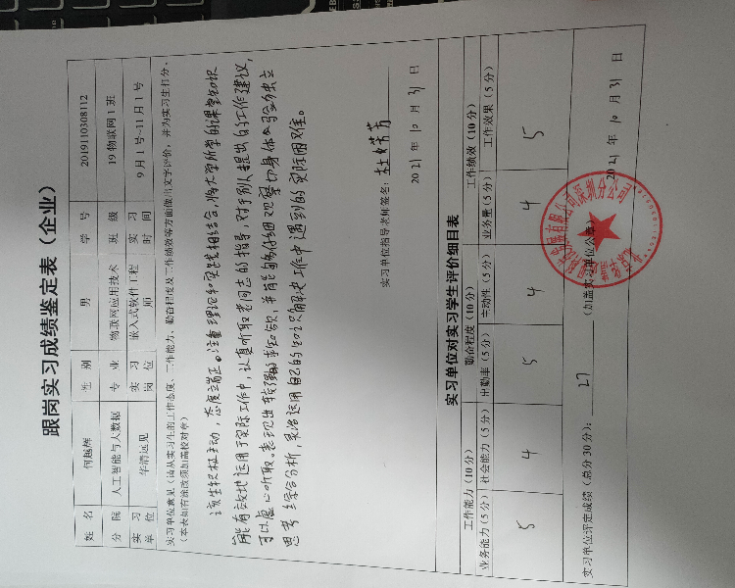
（三）校内实习指导老师评语及打分（请从实习生的思想品德、工作态度、钻研精神、合作能力。）
工作认真，工作认真踏实，性格直爽，吃苦耐劳，对人和蔼，能出色地完成每天的工作
校内指导老师评定成绩：68 校内指导教师签名：梁飞燕

2022年01月08日
实习成绩（综合评定）：校内指导老师评分占比70%+企业评分占比30%
实习成绩（综合评定）（百分制）： 95 实习成绩（综合评定）（五级制）：优秀
签名(盖章)：________________

